MOBILITÉ DES PARTICIPANT(E)S – activité de formation CG
Le programme de remboursement couvre 85 % des frais de déplacement et d’hébergement admissibles. Pour être éligible, votre lieu de résidence principale doit être situé sur le territoire de la Gaspésie administrative à 50 km et plus du lieu de la formation à laquelle vous êtes inscrit(e).
Directives de remboursement
- Seuls les membres (individu ou organisation) de Culture Gaspésie (CG) peuvent bénéficier du remboursement
- Pour une même activité de formation, le remboursement s'applique uniquement sur la formation qui se tiendra le plus près du lieu de résidence de la personne qui participe à la formation
- Un seul aller-retour par formation sera remboursé au conducteur(-trice) du véhicule
- Note concernant les frais d’hébergement : pour être éligible à ce remboursement partiel, l’activité de formation doit être d’une durée d’au moins 2 jours et avoir lieu à 150 km et plus de l’adresse résidentielle du participant ou de la participante. Le montant maximal est fixé en fonction du lieu de formation sur présentation du reçu de l’établissement hôtelier (voir Tableaux des taux de remboursement, page suivante)
Pour être admissible au remboursement, vous devez donc soumettre : 1- le présent formulaire dûment rempli, 2- le reçu de l’établissement hôtelier (s’il y a lieu) et 3- vos coordonnées bancaires (spécimen de chèque) à Culture Gaspésie : info@culturegaspesie.org dans un délai maximum de 7 jours suivants l’activité de formation.
(N.B. LES RELEVÉS DE CARTE DE CRÉDIT OU DE TRANSACTION BANCAIRE SEULS SANS LA PIÈCE JUSTIFICATIVE NE SONT PAS ADMISSIBLES).

Formulaire de demande de remboursement du participant ou de la participante
Pour être admissible au remboursement, vous devez remplir et remettre ce formulaire à CG dans un délai n’excédant pas 7 jours suivant la date de l’activité.
Nom :
Lieu de résidence (avec adresse postale) :

Nom des participant(e)s admissibles qui ont covoituré avec vous:

Date de l’activité :

Titre de l’activité de formation :

Lieu de l’activité :

** L’administration de CG se réserve le droit d’ajuster les montants de remboursement inscrits en fonction des critères d’admissibilité en vigueur. Voir la section Tableaux des taux de remboursement à la page suivante pour compléter cette section :
Déplacement
Nombre de km (aller-retour) Taux Total 15 % contribution Remboursement total

X = - =

Hébergement
Coût d’hébergement (maximum alloué, voir page 2) 15 % contribution Remboursement total - =

Tableaux des taux de remboursement

DÉPLACEMENTS
Voiture seul | *Covoiturage | Déplacement en train ou autobus
0,52 $ / km  Du lieu de résidence et celui de la formation (aller-retour). | 0,62 $ / km  Du lieu de résidence et celui de la formation (aller-retour). | Coût du billet en classe régulière
Admissible pour un seul aller-retour. | Admissible pour un seul aller-retour | Admissible pour un seul aller-retour
- Aucune pièce justificatrice à fournir | - Aucune pièce justificatrice à fournir | - Remboursement sur présentation du reçu d’achat
*Obligatoirement avec au moins un participant ou une participante qui résident à 50 km et plus du lieu de formation

HÉBERGEMENT

Montant maximum remboursable par formation, sur présentation de reçu d’achat ou note d’hôtel :

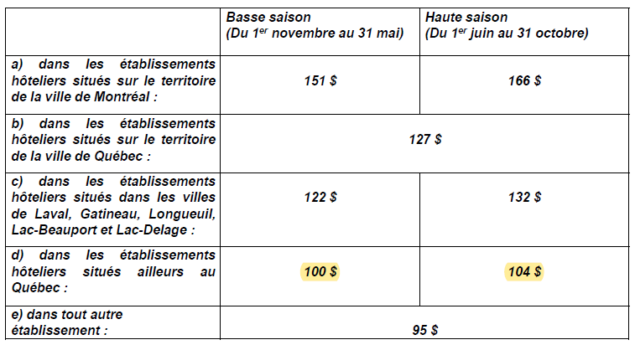
Référence : Recueil des politiques de gestion. Conseil du trésor du Québec. Émise le 2023-04-05

